COLORIAGE MAGIQUE AVEC LES PUISSANCES

Sur une idée de isabelle.guillot@ac-grenoble.fr, collège « La Ségalière » à Largentière

Commentaire : Exercice autocorrectif sur l’écriture scientifique.

1) Effectuer les opérations ci-dessous.
On donnera les résultats en écriture décimale et en notation scientifique.
2) Colorier ensuite toutes les cases selon la couleur indiquée.

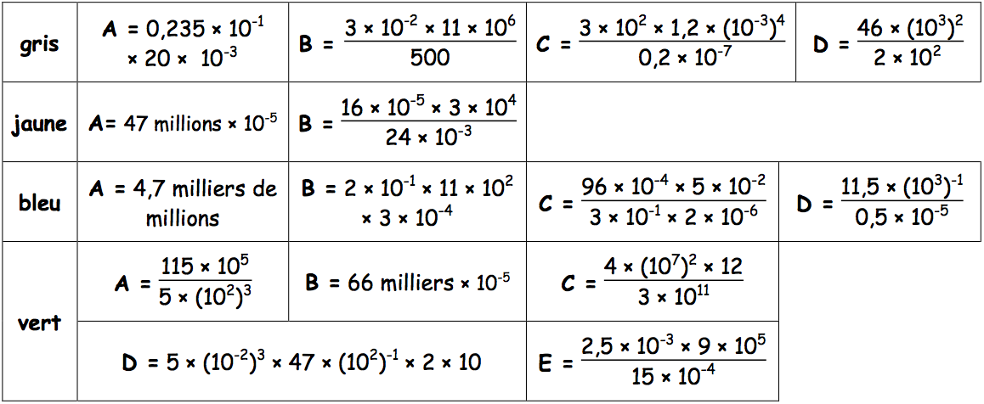
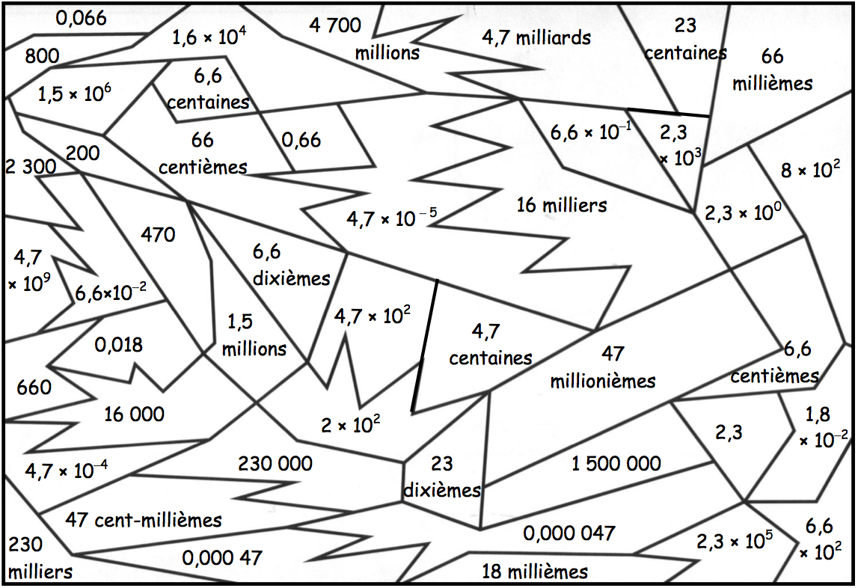
Hors du cadre de la classe, aucune reproduction, même partielle, autres que celles prévues à l'article L 122-5 du code de la propriété intellectuelle, ne peut être faite de ce site sans l'autorisation expresse de l'auteur.
www.maths-et-tiques.fr/index.php/mentions-legales

